**­­­­EXERCICES SQL**

**Partie I)**

1. L’ordre SELECT suivant comporte quatre erreurs :

*SELECT empno, ename salaire x 12 as Salaire Annuel FROM emp*

*Correction :*

*SELECT empno, ename, sal\*12 as « Salaire Annuel » FROM emp*

1. Sélectionnez toutes les données de la table dept

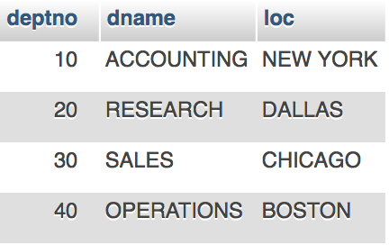

[SELECT](http://localhost/phpmyadmin/url.php?url=https://dev.mysql.com/doc/refman/5.5/en/select.html) deptno,dname,loc FROM dept

1. Créez une requête pour afficher le nom (ename), le poste (job), la date d’embauche (hiredate) et le matricule (empno) de chaque employé.^

[SELECT](http://localhost/phpmyadmin/url.php?url=https://dev.mysql.com/doc/refman/5.5/en/select.html) ename, job, hiredate, empno FROM emp

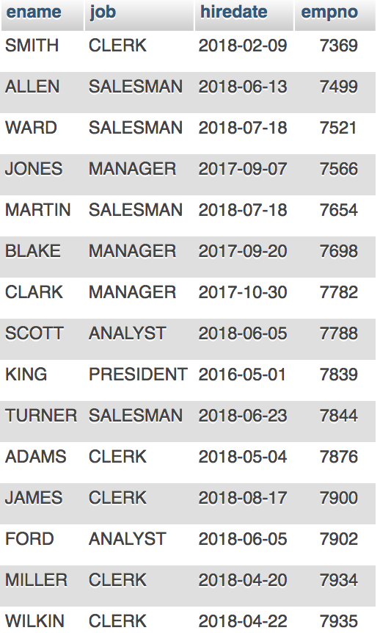

1. Créez une requête pour afficher les différents types de poste existant dans la table emp

[SELECT](http://localhost/phpmyadmin/url.php?url=https://dev.mysql.com/doc/refman/5.5/en/select.html) job from emp

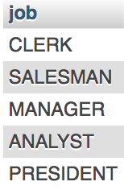

1. Modifier la requête de l’exercice 3 pour obtenir le tableau suivant

[SELECT](http://localhost/phpmyadmin/url.php?url=https://dev.mysql.com/doc/refman/5.5/en/select.html) ename as"Nom", job as"Poste", hiredate "Date d'embauche", empno "Matricule" FROM emp

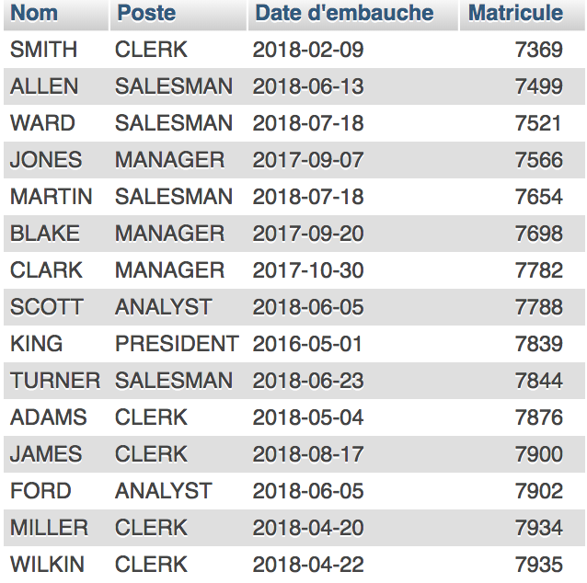

**Partie II)**

1. Créer une requête destinée à afficher le nom et le salaire des employés gagnant plus de 2850€

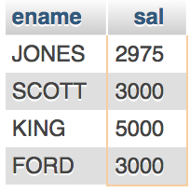

[SELECT](http://localhost/phpmyadmin/url.php?url=https://dev.mysql.com/doc/refman/5.5/en/select.html) ename, sal from emp where sal >2850

1. Créez une requête destinée à afficher le nom et le numéro de département de l’employé dont le matricule est 7566

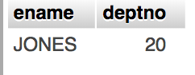

[SELECT](http://localhost/phpmyadmin/url.php?url=https://dev.mysql.com/doc/refman/5.5/en/select.html) ename, deptno from emp where empno=7566

1. Modifier la requête de l’exercice 1 pour ne garder que les employés dont le salaire n’est pas compris entre 1500€ et 2850€

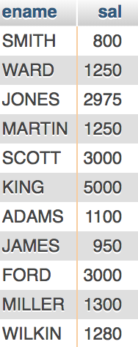

[SELECT](http://localhost/phpmyadmin/url.php?url=https://dev.mysql.com/doc/refman/5.5/en/select.html) ename, sal from emp where sal [not](http://localhost/phpmyadmin/url.php?url=https://dev.mysql.com/doc/refman/5.5/en/logical-operators.html#operator_not) BETWEEN 1500 [and](http://localhost/phpmyadmin/url.php?url=https://dev.mysql.com/doc/refman/5.5/en/logical-operators.html#operator_and) 2850

1. Affichez le nom, le poste et la date d’embauche des employés embauchés entre le 20 Février 2017 et le 1er Mai 2018. Classez le résultat par date d’embauche croissante.

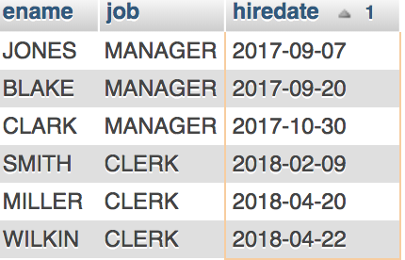

[SELECT](http://localhost/phpmyadmin/url.php?url=https://dev.mysql.com/doc/refman/5.5/en/select.html) ename, job, hiredate from emp where hiredate BETWEEN "2017/02/20" [and](http://localhost/phpmyadmin/url.php?url=https://dev.mysql.com/doc/refman/5.5/en/logical-operators.html#operator_and) "2018/05/01" order by hiredate

1. Affichez le nom et le numéro de département de tous les employés des départements 10 et 30, classés par ordre alphabétique des noms

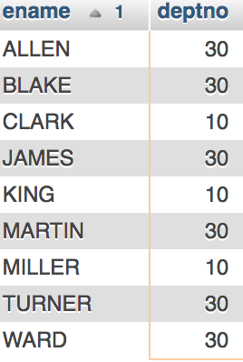

[SELECT](http://localhost/phpmyadmin/url.php?url=https://dev.mysql.com/doc/refman/5.5/en/select.html) ename, deptno from emp where deptno =10 [or](http://localhost/phpmyadmin/url.php?url=https://dev.mysql.com/doc/refman/5.5/en/logical-operators.html#operator_or) deptno = 30 order by ename

1. Affichez le nom et le salaire des employés gagnant plus de 1500€ et travaillant dans le département 10 ou 30. Nommez les colonnes « Employe » et « Salaire mensuel »

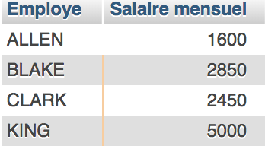

[SELECT](http://localhost/phpmyadmin/url.php?url=https://dev.mysql.com/doc/refman/5.5/en/select.html) ename as"Employe", sal as "Salaire mensuel" from emp where sal >1500 [and](http://localhost/phpmyadmin/url.php?url=https://dev.mysql.com/doc/refman/5.5/en/logical-operators.html#operator_and) (deptno=10 [or](http://localhost/phpmyadmin/url.php?url=https://dev.mysql.com/doc/refman/5.5/en/logical-operators.html#operator_or) deptno = 30)

1. Afficher le nom et la date d’embauche de chaque employé entré en 2017

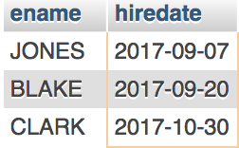

[SELECT](http://localhost/phpmyadmin/url.php?url=https://dev.mysql.com/doc/refman/5.5/en/select.html) ename, hiredate from emp where hiredate [like](http://localhost/phpmyadmin/url.php?url=https://dev.mysql.com/doc/refman/5.5/en/string-comparison-functions.html" \l "operator_like" \t "mysql_doc) "2017%"

1. Afficher le nom et le poste de tous les employés n’ayant pas de manager

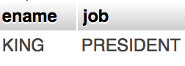

[SELECT](http://localhost/phpmyadmin/url.php?url=https://dev.mysql.com/doc/refman/5.5/en/select.html) ename, job from emp where mgr [is](http://localhost/phpmyadmin/url.php?url=https://dev.mysql.com/doc/refman/5.5/en/comparison-operators.html" \l "operator_is" \t "mysql_doc) null

1. Affichez le nom, le salaire et la commission de tous les employés qui perçoivent des commissions. Triez les données dans l’ordre décroissant des salaires et des commissions.

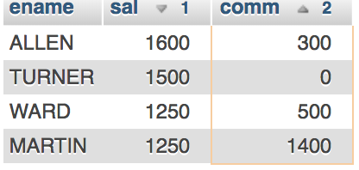

[SELECT](http://localhost/phpmyadmin/url.php?url=https://dev.mysql.com/doc/refman/5.5/en/select.html) ename, sal, comm from emp where comm [is](http://localhost/phpmyadmin/url.php?url=https://dev.mysql.com/doc/refman/5.5/en/comparison-operators.html#operator_is) [not](http://localhost/phpmyadmin/url.php?url=https://dev.mysql.com/doc/refman/5.5/en/logical-operators.html#operator_not) null order by sal desc,comm

1. Affichez le nom de tous les employés dont la troisième lettre du nom est un A

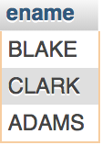

[SELECT](http://localhost/phpmyadmin/url.php?url=https://dev.mysql.com/doc/refman/5.5/en/select.html) ename from emp where ename [like](http://localhost/phpmyadmin/url.php?url=https://dev.mysql.com/doc/refman/5.5/en/string-comparison-functions.html" \l "operator_like" \t "mysql_doc) "\_\_A%"

1. Afficher le nom de tous les employés dont le nom contient deux L et travaillant dans le département 30 ou dont le manager est 7782

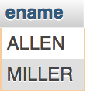

[SELECT](http://localhost/phpmyadmin/url.php?url=https://dev.mysql.com/doc/refman/5.5/en/select.html) ename from emp where ename [like](http://localhost/phpmyadmin/url.php?url=https://dev.mysql.com/doc/refman/5.5/en/string-comparison-functions.html#operator_like) "%L%L%" [and](http://localhost/phpmyadmin/url.php?url=https://dev.mysql.com/doc/refman/5.5/en/logical-operators.html#operator_and) (deptno=30 [or](http://localhost/phpmyadmin/url.php?url=https://dev.mysql.com/doc/refman/5.5/en/logical-operators.html#operator_or) mgr = 7782)

1. Afficher le nom, le poste et le salaire de tous les « CLERK » ou « ANALYST » dont le salaire est différent de 1000€,3000€ et 5000€

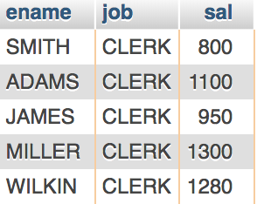

[SELECT](http://localhost/phpmyadmin/url.php?url=https://dev.mysql.com/doc/refman/5.5/en/select.html) ename,job, sal from emp where (job= "CLERK" [or](http://localhost/phpmyadmin/url.php?url=https://dev.mysql.com/doc/refman/5.5/en/logical-operators.html#operator_or) job = "ANALYST") [and](http://localhost/phpmyadmin/url.php?url=https://dev.mysql.com/doc/refman/5.5/en/logical-operators.html#operator_and) sal [not](http://localhost/phpmyadmin/url.php?url=https://dev.mysql.com/doc/refman/5.5/en/logical-operators.html#operator_not) [in](http://localhost/phpmyadmin/url.php?url=https://dev.mysql.com/doc/refman/5.5/en/comparison-operators.html#function_in) (2000,3000,5000)

1. Affichez le nom, le salaire et la commission de tous les employés dont le montant de commission est de plus de 10% supérieur a leur salaire

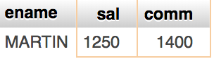

[SELECT](http://localhost/phpmyadmin/url.php?url=https://dev.mysql.com/doc/refman/5.5/en/select.html) ename,sal,comm from emp where 10 > ((sal/comm)\*10)

**Partie III)**

1. Pour chaque employé, affichez le matricule, le nom, le salaire et le salaire augmenté de 15% sous la forme d’un nombre entier. Nommez cette colonne « Nouveau Salaire »

[SELECT](http://localhost/phpmyadmin/url.php?url=https://dev.mysql.com/doc/refman/5.5/en/select.html) empno,ename, sal, Round(sal\*1.5,0)as "Nouveau Salaire" from emp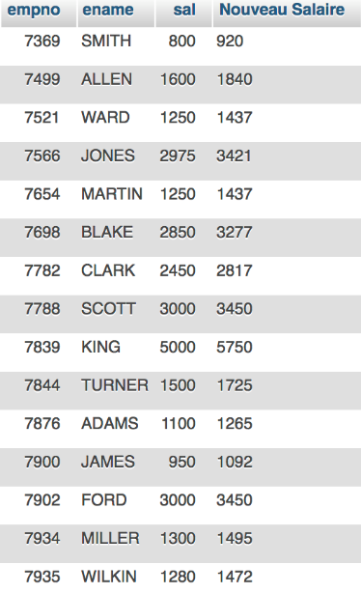

1. Modifier la requête de l’exercice 1 en y ajoutant une colonne dans laquelle est calculé la différence entre les 2 salaires, vous nommerez cette colonne « Augmentation »

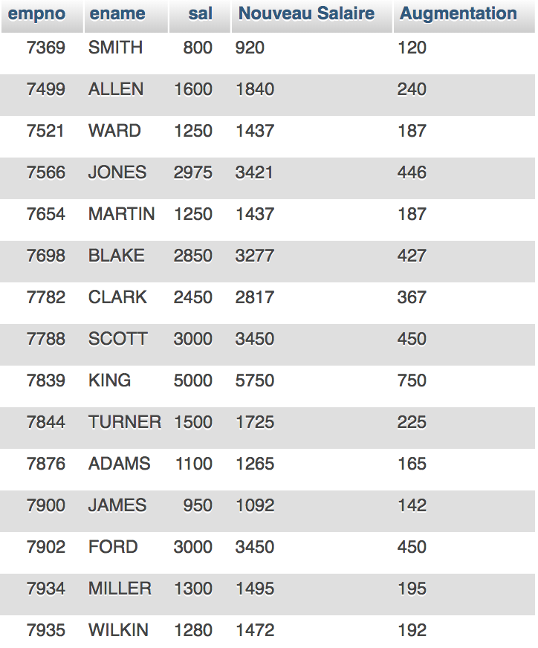

[SELECT](http://localhost/phpmyadmin/url.php?url=https://dev.mysql.com/doc/refman/5.5/en/select.html) empno,ename, sal, Round(sal\*1.15,0)as "Nouveau Salaire", Round(sal\*1.15,0)-sal as "Augmentation" from emp

1. Écrivez une requête pour afficher tous les noms d’employés commençant par les lettres J, A ou M, ainsi que la longueur du nom. Le nom doit apparaitre en minuscule. Nommez les colonnes « nom » et « longueur »

[SELECT](http://localhost/phpmyadmin/url.php?url=https://dev.mysql.com/doc/refman/5.5/en/select.html) length(ename), lower(ename) from emp where ename [like](http://localhost/phpmyadmin/url.php?url=https://dev.mysql.com/doc/refman/5.5/en/string-comparison-functions.html#operator_like) "j%" [or](http://localhost/phpmyadmin/url.php?url=https://dev.mysql.com/doc/refman/5.5/en/logical-operators.html#operator_or) ename [like](http://localhost/phpmyadmin/url.php?url=https://dev.mysql.com/doc/refman/5.5/en/string-comparison-functions.html#operator_like) "m%" [or](http://localhost/phpmyadmin/url.php?url=https://dev.mysql.com/doc/refman/5.5/en/logical-operators.html#operator_or) ename [like](http://localhost/phpmyadmin/url.php?url=https://dev.mysql.com/doc/refman/5.5/en/string-comparison-functions.html#operator_like) "A%"

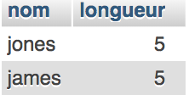

1. Créez une requête pour afficher le nom et le montant de la commission de chaque employé. Pour les employés ne touchant aucune commission, affichez « Pas de com ». Nommez cette colonne « Commission »

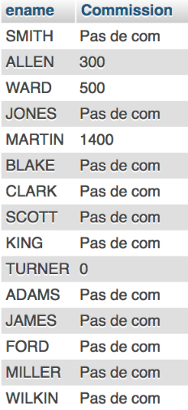

[SELECT](http://localhost/phpmyadmin/url.php?url=https://dev.mysql.com/doc/refman/5.5/en/select.html) ename, ifnull(comm,0) as "Comission" from emp

1. Écrivez une requête affichant les 4 premières lettres du nom en minuscule, ainsi que la position du 1er « A » dans son nom pour chaque employé

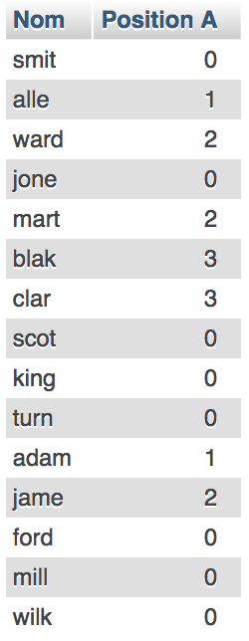

[SELECT](http://localhost/phpmyadmin/url.php?url=https://dev.mysql.com/doc/refman/5.5/en/select.html) lower (substr(ename, 1,4)), instr(ename, "A") from emp

**Partie IV**

1. Écrivez une requête pour afficher le nom, le numéro et le département de tous les employés (Sauf Wilkins qui n’a pas de département)

**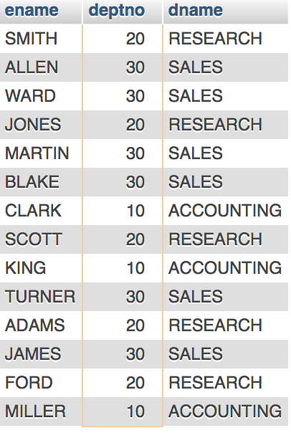**

[SELECT](http://localhost/phpmyadmin/url.php?url=https://dev.mysql.com/doc/refman/5.5/en/select.html) ename,emp.deptno, dname from emp cou dept on emp.deptno=dept.deptno

1. Reprenez la requête 1 pour faire apparaitre Wilkins

**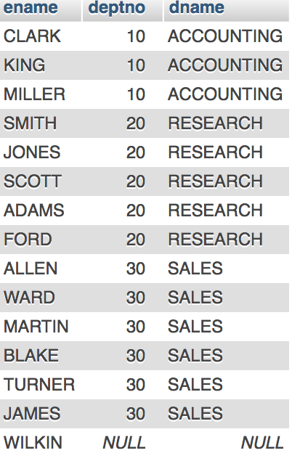**

[SELECT](http://localhost/phpmyadmin/url.php?url=https://dev.mysql.com/doc/refman/5.5/en/select.html) ename,emp.deptno, dname from emp [left](http://localhost/phpmyadmin/url.php?url=https://dev.mysql.com/doc/refman/5.5/en/string-functions.html#function_left) join dept on emp.deptno=dept.deptno

1. Créez une liste unique de tous les postes du département 30 avec leur localisation

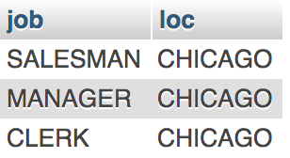

[SELECT](http://localhost/phpmyadmin/url.php?url=https://dev.mysql.com/doc/refman/5.5/en/select.html) job, loc from emp join dept on emp.deptno=dept.deptno where dept.deptno=30

1. Écrivez une requête pour afficher le nom de l’employé, le nom du département et sa localisation pour tous les employés touchant une commission

**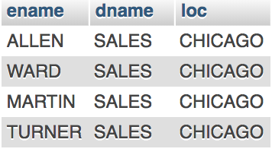**

[SELECT](http://localhost/phpmyadmin/url.php?url=https://dev.mysql.com/doc/refman/5.5/en/select.html) ename, dname, loc from emp join dept on emp.deptno=dept.deptno where comm [is](http://localhost/phpmyadmin/url.php?url=https://dev.mysql.com/doc/refman/5.5/en/comparison-operators.html#operator_is) [not](http://localhost/phpmyadmin/url.php?url=https://dev.mysql.com/doc/refman/5.5/en/logical-operators.html#operator_not) null

1. Affichez le nom du département pour tous les employés dont le nom contient la lettre « A »

**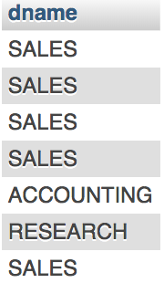**

[SELECT](http://localhost/phpmyadmin/url.php?url=https://dev.mysql.com/doc/refman/5.5/en/select.html) dname from emp join dept on emp.deptno=dept.deptno where ename [like](http://localhost/phpmyadmin/url.php?url=https://dev.mysql.com/doc/refman/5.5/en/string-comparison-functions.html#operator_like) "%A%"

1. Écrivez une requête pour afficher le nom, le poste, le numéro de département et le nom du département de tous les employés basés à DALLAS, la requête doit toujours être valide si de nouveaux départements sont créés à DALLAS

**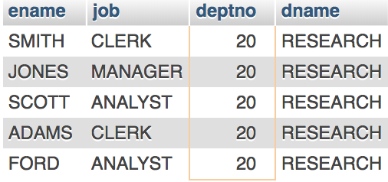**

[SELECT](http://localhost/phpmyadmin/url.php?url=https://dev.mysql.com/doc/refman/5.5/en/select.html) ename, job, dept.deptno, dname from emp join dept on emp.deptno=dept.deptno where loc="DALLAS"

1. Afficher le nom et le matricules des employés et de leur manager. Nommez les colonnes comme dans l’exemple. KING doit également apparaitre.

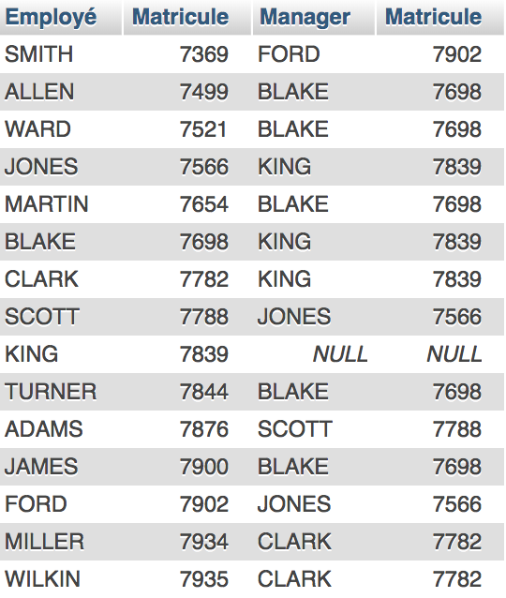

[select](http://localhost/phpmyadmin/url.php?url=https://dev.mysql.com/doc/refman/5.5/en/select.html) employe.empno as "Employé", manager.empno as "Matricule", manager.mgr as "Matricule", employe.mgr as "Manager" from emp employe join emp manager on employe.mgr=manager.empno

1. Créez une requête pour afficher le numéro de département et le nom de tous les employés qui travaille dans le même département qu’un certain employé. Nommez les colonnes comme dans l’exemple

**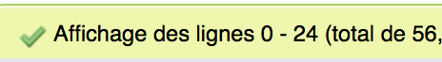**

**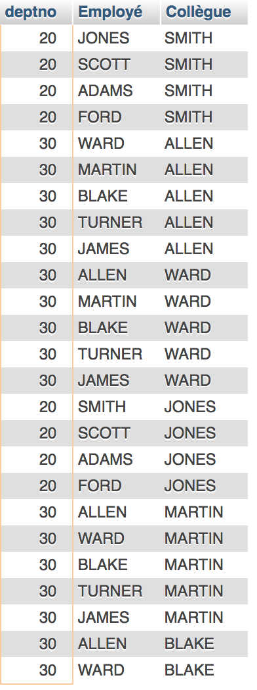**

[select](http://localhost/phpmyadmin/url.php?url=https://dev.mysql.com/doc/refman/5.5/en/select.html) employe.deptno, employe.ename ,collegue.ename from emp employe, emp collegue where employe.deptno=collegue.deptno [and](http://localhost/phpmyadmin/url.php?url=https://dev.mysql.com/doc/refman/5.5/en/logical-operators.html#operator_and) employe.empno!=collegue.empno

1. Créez une requête pour afficher le nom et la date d’embauche de tous les employés arrivés avant BLAKE

**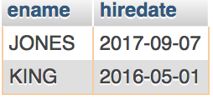**

[Select](http://localhost/phpmyadmin/url.php?url=https://dev.mysql.com/doc/refman/5.5/en/select.html) e.ename, e.hiredate from emp e, emp blake where e.hiredate<blake.hiredate [and](http://localhost/phpmyadmin/url.php?url=https://dev.mysql.com/doc/refman/5.5/en/logical-operators.html#operator_and) blake.ename= "blake"

ou

[Select](http://localhost/phpmyadmin/url.php?url=https://dev.mysql.com/doc/refman/5.5/en/select.html) e.ename, e.hiredate from emp e join blake on e.hiredate<Blake.hiredate where blake.ename= « blake »

1. Affichez les noms et dates d’embauche des employés et de leurs manager, pour tous les employés ayant été embauchés avant leur manager. Nommez les colonnes comme dans l’exemple

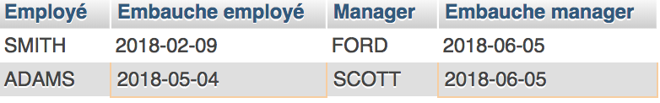

[select](http://localhost/phpmyadmin/url.php?url=https://dev.mysql.com/doc/refman/5.5/en/select.html) employe.hiredate as "embauche employé", employe.ename as"employe", manager.ename as "manager", manager.hiredate as "embauche manager" from emp employe join emp manager on employe.mgr=manager.empno where employe.hiredate<manager.hiredate

**Partie V)**

1. Affichez le salaire maximum, minimum, la somme ainsi que le salaire moyen pour chaque type de poste

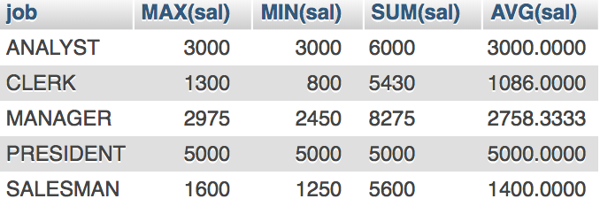

[select](http://localhost/phpmyadmin/url.php?url=https://dev.mysql.com/doc/refman/5.5/en/select.html) job , [MIN](http://localhost/phpmyadmin/url.php?url=https://dev.mysql.com/doc/refman/5.5/en/group-by-functions.html#function_min)(sal), [MAX](http://localhost/phpmyadmin/url.php?url=https://dev.mysql.com/doc/refman/5.5/en/group-by-functions.html#function_max)(sal), [AVG](http://localhost/phpmyadmin/url.php?url=https://dev.mysql.com/doc/refman/5.5/en/group-by-functions.html#function_avg) (sal), [sum](http://localhost/phpmyadmin/url.php?url=https://dev.mysql.com/doc/refman/5.5/en/group-by-functions.html#function_sum)(sal) from emp group by job

1. Écrivez une requête pour afficher le nombre de personnes qui occupent le même poste

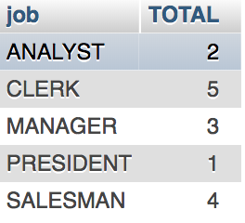

[select](http://localhost/phpmyadmin/url.php?url=https://dev.mysql.com/doc/refman/5.5/en/select.html) job, [count](http://localhost/phpmyadmin/url.php?url=https://dev.mysql.com/doc/refman/5.5/en/group-by-functions.html#function_count)(job) as "total" from emp group by job

1. Écrivez une requête pour afficher le nombre de personnes qui occupent le même poste pour chaque département

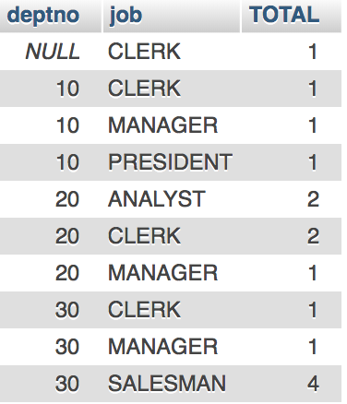

[select](http://localhost/phpmyadmin/url.php?url=https://dev.mysql.com/doc/refman/5.5/en/select.html) job, [count](http://localhost/phpmyadmin/url.php?url=https://dev.mysql.com/doc/refman/5.5/en/group-by-functions.html#function_count)(job) as "total", deptno from emp group by deptno, job

1. Déterminez le nombre de managers sans en donner la liste. Nommez cette colonne « Nombre de Manager »

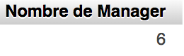

select count(DISTINCT mgr) as "Nombre de Manager" from emp

1. Écrivez une requête pour afficher la différence existante entre les salaire maximum et minimum. Nommez cette colonne « Différence »

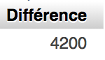

[select](http://localhost/phpmyadmin/url.php?url=https://dev.mysql.com/doc/refman/5.5/en/select.html) [Max](http://localhost/phpmyadmin/url.php?url=https://dev.mysql.com/doc/refman/5.5/en/group-by-functions.html#function_max)(sal)-[Min](http://localhost/phpmyadmin/url.php?url=https://dev.mysql.com/doc/refman/5.5/en/group-by-functions.html#function_min)(sal) as "Difference" from emp

1. Affichez le matricule des différents managers et le niveau de salaire le plus bas de leurs employés. Excluez tout groupe dans lequel le salaire minimum est inférieur à 1000€. Triez le résultat par ordre décroissant des salaires

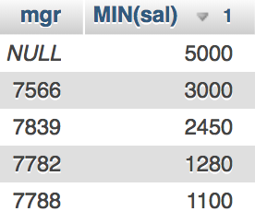

[select](http://localhost/phpmyadmin/url.php?url=https://dev.mysql.com/doc/refman/5.5/en/select.html)  MGR, [Min](http://localhost/phpmyadmin/url.php?url=https://dev.mysql.com/doc/refman/5.5/en/group-by-functions.html#function_min)( sal) from emp group by empno having [min](http://localhost/phpmyadmin/url.php?url=https://dev.mysql.com/doc/refman/5.5/en/group-by-functions.html#function_min)(sal)>1000 order by sal desc

1. Écrivez une requête pour afficher le nom du département, la localisation, le nombre d’employés et le salaire moyen pour tous les employés de ce département. Nommez les colonnes comme dans l’exemple

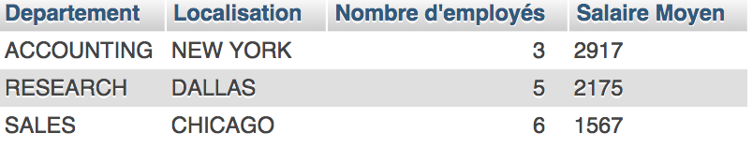

select dept.deptno as "Departement", loc as "localisation", count(emp.Deptno) "nommbre d'employés", Round(AVG(sal),0) as "Salaire moyen" from emp join dept on emp.deptno=dept.deptno group by dept.deptno, loc

Select dname,loc,Count(empno),ROUND(AVG(sal),0) from emp RIGHT join dept on emp.deptno=dept.deptno group by dname,loc -> correction jordan

1. Créez une requête pour afficher le nom et la date d’embauche de tous les employés travaillant dans le même département que BLAKE, à l’exclusion de BLAKE

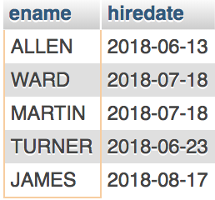

[Select](http://localhost/phpmyadmin/url.php?url=https://dev.mysql.com/doc/refman/5.5/en/select.html) ename, hiredate from emp where deptno [in](http://localhost/phpmyadmin/url.php?url=https://dev.mysql.com/doc/refman/5.5/en/comparison-operators.html#function_in) ([Select](http://localhost/phpmyadmin/url.php?url=https://dev.mysql.com/doc/refman/5.5/en/select.html) deptno from emp where ename ="blake") [and](http://localhost/phpmyadmin/url.php?url=https://dev.mysql.com/doc/refman/5.5/en/logical-operators.html#operator_and) ename!="blake"

1. Affichez le matricule, le nom et le salaire de tous les employés dont le salaire est supérieur au salaire moyen et qui travaillent dans le même département qu’un employé dont le nom contient un « T »

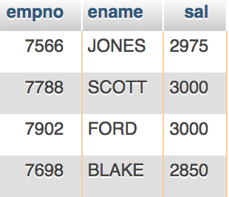

[Select](http://localhost/phpmyadmin/url.php?url=https://dev.mysql.com/doc/refman/5.5/en/select.html) mgr, ename,sal from emp where sal > ([select](http://localhost/phpmyadmin/url.php?url=https://dev.mysql.com/doc/refman/5.5/en/select.html) [AVG](http://localhost/phpmyadmin/url.php?url=https://dev.mysql.com/doc/refman/5.5/en/group-by-functions.html#function_avg)(sal) from emp) [and](http://localhost/phpmyadmin/url.php?url=https://dev.mysql.com/doc/refman/5.5/en/logical-operators.html#operator_and) deptno [in](http://localhost/phpmyadmin/url.php?url=https://dev.mysql.com/doc/refman/5.5/en/comparison-operators.html#function_in) ([select](http://localhost/phpmyadmin/url.php?url=https://dev.mysql.com/doc/refman/5.5/en/select.html) deptno from emp where ename [like](http://localhost/phpmyadmin/url.php?url=https://dev.mysql.com/doc/refman/5.5/en/string-comparison-functions.html#operator_like) "%T%")

1. Créez une requête pour afficher les employés qui perçoivent un salaire supérieur à tous les employés dont le poste est CLERK. Triez le résultat dans l’ordre décroissant des salaires

select empno, ename, job, mgr, hiredate, sal, comm, deptno from emp where sal in (select sal from emp where sal>)

order by sal DESC

[select](http://localhost/phpmyadmin/url.php?url=https://dev.mysql.com/doc/refman/5.5/en/select.html) empno, ename, job, mgr, hiredate, sal, comm, deptno from emp where sal >= ALL([select](http://localhost/phpmyadmin/url.php?url=https://dev.mysql.com/doc/refman/5.5/en/select.html) (sal) from emp where job="clerk" ) order by sal DESC

